Cahier des charges — Refonte du site Decramp
- Présentation du projet
Nom du projet : Refonte et modernisation du site web Decramp
Client / Entreprise : Société Decramp (installations et maintenance électriques)
Réalisé par : Boukhalfa Camil
Objectif principal : Actualiser le site web existant pour le rendre conforme aux standards actuels (design, accessibilité, compatibilité mobile, sécurité, interactivité et ergonomie).

- Contexte du projet
Le site actuel (https://www.decramp.fr/) présente l’entreprise et ses services, mais il n’est plus à jour ni conforme aux attentes actuelles du web moderne.
Cette refonte a pour but de :
- Moderniser l’image de la société.
- Rendre la navigation intuitive et agréable sur tous les appareils.
- Ajouter des fonctionnalités interactives (formulaire de contact, dépôt de commentaires, demande de devis, etc.).
- Optimiser les performances et la sécurité.
- Respecter les normes RGPD et d’accessibilité.
- Restreindre certaines interactions : seuls les utilisateurs authentifiés pourront laisser un commentaire ou demander un devis ; les visiteurs non authentifiés pourront toutefois envoyer un message via le formulaire de contact.

- Objectifs

Objectifs principaux
- Donner une image moderne, claire et professionnelle de la société.
- Faciliter la mise en relation entre clients et entreprise.
- Présenter clairement les services pour particuliers, professionnels et domotique.
- Permettre aux visiteurs authentifiés de laisser un avis/commentaire .
- Mettre en valeur les partenaires avec un lien vers leur site.
- Mettre le site aux normes HTML5 / CSS3 / PHP 8 / RGPD / responsive design.
- Stocker et classer les images par type (particulier, professionnel, domotique) et permettre l’affichage des 3 dernières images par catégorie.

Objectifs secondaires
- Ajouter des animations discrètes pour renforcer la modernité du site.
- Permettre la création de compte utilisateur.
- Offrir un espace utilisateur avec gestion du profil, historique d’activité et modification d’informations personnelles.
- Intégrer une zone d’administration simple pour consulter et modérer messages, devis et commentaires.
- Implémenter des mesures de sécurité et de performance : HTTPS obligatoire, mots de passe hachés (bcrypt), requêtes préparées (PDO), protection contre XSS/CSRF, sauvegardes régulières et logs.

- Public cible
_Particuliers : souhaitant des services d’installation, dépannage ou rénovation électrique.
_Professionnels : entreprises, commerces, collectivités cherchant un partenaire fiable pour leurs installations électriques.
_Partenaires techniques : fournisseurs ou sous-traitants potentiels.
_Administrateurs : gestion et modération du contenu (commentaires, demandes de devis, galeries, utilisateurs).

- Benchmark concurrentiel

Objectifs :
- Analyser les bonnes pratiques actuelles dans le secteur des artisans électriciens.
- Identifier les fonctionnalités attendues par les utilisateurs.
- Identifier les axes d’amélioration et les fonctionnalités différenciantes. .

Éléments analysés :

Critère | LBA Électricien Morangis | Mega Watt – Électricité Morangis | Alternatif Elec 91
Design & ergonomie | Basique / ancien | Moderne mais surchargé visuellement | Obsolète / non optimisé
Navigation | Simple mais peu structurée | Moyenne | Simple
Section services | Très limitée | Présente mais peu détaillée | Très limitée
Formulaire de contact | Oui (simple) | Oui | Oui
Avis / témoignages | Non | Oui mais peu mis en avant | Non
Page connexion / compte client | Aucune | Aucune | Aucune
Temps de chargement | Moyen | Rapide | Lent
Qualité du contenu | Minimaliste | Correct | Très pauvre
Responsive / mobile | Partiellement optimisé | Bon | Mauvais
Interactions dynamiques (JS) | Aucune | Très faible | Aucune

KPI | LBA Électricien | Mega Watt | Alternatif Elec 91 | Notes générales
Sécurité technique (HTTPS, protections) | Faible | Moyen | Faible | Peu de sites artisans utilisent HTTPS strict + protections anti-injection.
Conformité RGPD | Faible | Faible | Inexistante | Aucun concurrent ne propose de gestion de cookies ou mentions RGPD correctes.
SEO global | Faible | Moyen | Faible | Peu de balises meta, contenus courts, mauvaise structure Hn.
Performance (GTmetrix/Core Web Vitals) | 0,6 | 0,85 | 0,4 | Très variable, Mega Watt étant le plus performant.
Accessibilité (contraste, aria-labels) | Faible | Moyen | Très faible | Aucune optimisation spécifique observée.
Contenu commercial | Minimal | Correct | Insuffisant | Sites pauvres en contenu informatif.
Taux de conversion potentiel | Faible | Moyen | Faible | Peu d’éléments incitatifs (CTA, preuves sociales…).

Résumé du benchmark :

Ce que font les concurrents locaux :
La majorité des sites d’électriciens de Morangis sont :
- Très simples,
- Peu détaillés,
- Souvent anciens ou peu actualisés,
- Sans fonctionnalités avancées,
- Généralement limités à :
_Présentation rapide
_Contact
_Téléphone urgent
_Liste des prestations très courtes

Aucun ne propose :
- Espace membre,
- Back-office,
- Système de commentaires,
- Protection reCAPTCHA,
- Carrousel moderne,
- Gestion d’images avancée,
- Design professionnel structuré.

- Analyse SWOT
Analyse stratégique du projet.

Forces (Strengths) | Faiblesses (Weaknesses)
• Site sécurisé (reCAPTCHA, CSRF, mots de passe hashés). | • Temps de développement long.
• Architecture structurée, évolutive et sécurisée (PDO, MVC simplifié, validation serveur). | • Nécessite une maintenance régulière.
• Espace client + espace admin complet. | • Pas encore de tableau de bord avancé.
• Commentaires modérés automatiquement. | • Dépendance à une stack PHP traditionnelle (sans framework moderne).
• Identité visuelle moderne, cohérente et adaptée au secteur | • Fonctionnalités nombreuses donc besoin de documentation.
• SEO optimisé, balises structurées | • Nécessite un hébergement compatible PHP 8 + extensions PDO

Opportunités (Opportunities) | Menaces (Threats)
• Ajouter un système de devis complet. | • Concurrence locale forte (prix/délai).
• Développer une prise de rendez-vous automatisée. | • Risques de spam/attaques (atténués par la sécurité).
• Développer une app mobile (Android / iOS). | • Changements réglementaires (RGPD, sécurité).
• Ajouter un espace client avec suivi de demandes. | • Concurrents qui pourraient moderniser leur site.

- Persona (utilisateur type)
Un persona correspond au profil représentatif d’un utilisateur cible de ton site.

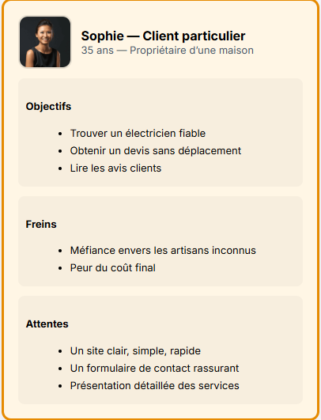
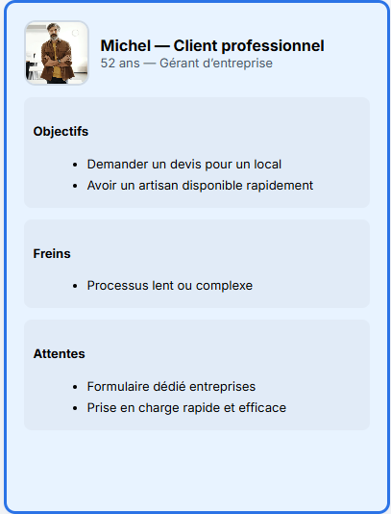

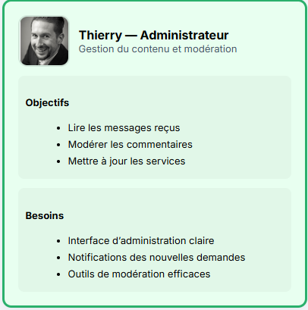

- Parcours utilisateur (User Journey)

Exemple : visiteur → client
- Arrive sur la page d’accueil
- Peut consulter les services : Particuliers, Professionnels, Domotique.
- Vérifie les avis/commentaires
- Peut consulter les partenaires (avec lien vers leur site).
- Peut remplir le formulaire de contact
- L’utilisateur devient client

Utilisateur inscrit
- Visite la page d’accueil
- Clique sur Connexion
- Crée un compte via le formulaire d'inscription (sans mail de confirmation)
- Accède à son espace personnel
- Modifie ses informations / dépose un commentaire / demande un devis
- Visualise son activité (messages, commentaires, devis)

Administrateur
- Se connecte avec rôle admin
- Accède à une interface privée
- Gère les devis des utilisateurs.
- Gère la galerie (ajout/suppression d’images).
- Gère les partenaires (ajout/modification/suppression).
- Gère les messages envoyés par les utilisateurs.
- Peut modérer / valider / supprimer

9.Arborescence du site
- Accueil
  - Présentation rapide
  - Section d’accroche
  - Lien vers formulaire de contact
  - Boutons d’accès aux sections “Particuliers”, “Professionnels” et “Domotique”
  - Animation d’arrière-plan
  - Formulaire (nom, prénom, e-mail, sujet, message)
  - Envoi via PHP
- Professionnels
  - Description des services proposés
  - Galerie d’images
  - Lien vers formulaire de contact
- Particuliers
  - Description des services spécialisés
  - Galerie d’images
  - Lien vers formulaire de contact
- Domotique
  - Description des services spécialisés
  - Galerie d’images
  - Lien vers formulaire de contact
- Commentaire
  - Système d’avis (Nom prénom de l’utilisateur, note par étoiles, commentaire,date du commentaire)
  - Stockage en base de données via PHP/MySQL
  - Modération simple (validation de l’admin)
  - Lien vers formulaire de contact
- Contact
  - Affichage de disponnibilité
  - Formulaire (nom, prénom, e-mail, sujet, message)
  - Envoi via PHP
- Liens
  - Ressources partenaires et réglementaires (liens vers organismes officiels)

Connexion / Inscription
  - Formulaire de connexion (email + mot de passe)
  - Formulaire d’inscription
  - Gestion des erreurs (identifiants invalides, compte inexistant, etc.)
  - Redirection vers une autre page pour mot de passe oublié
  - Redirection vers l’espace utilisateur après connexion

Espace utilisateur (après connexion)
  - Tableau de bord
  - Modifier les informations personnelles
  - Voir les devis envoyés
  - Demander un devis
  - Laisser un commentaire / voir ses commentaires
  - Supprimer son compte (optionnel)

Espace administrateur
  - Gestion des utilisateurs
  - Gestion des commentaires (validation / suppression)
  - Gestion des devis (lecture / traitement)
  - Gestion de la galerie d’images
  - Gestion des partenaires (ajout / modification / suppression)
  - Gestion des messages reçus
  - Tableau de bord global (statistiques simples)
- Mentions légales / RGPD
  - Informations sur le traitement des données et les droits utilisateurs.

10.Fonctionnalités techniques
Fonctionnalité | Description
Menu burger responsive | Navigation optimisée pour mobile avec animation “croix”.
Animation Hero | Effet visuel animé en JavaScript pour dynamiser la page d’accueil.
Formulaire de contact | Envoi d’e-mails via PHP (sécurisé, avec validation et messages d’erreur).
Section Commentaires | Enregistrement et affichage des avis utilisateurs avec notation en étoiles.
Galeries d’images | Uniformisation des images avec taille et effet d’ombre.
Responsive Design | Adaptation à tous les écrans (mobile, tablette, ordinateur).
Sécurité PHP | Validation et nettoyage des entrées (prévention XSS et injection SQL).
Accessibilité | Contraste suffisant, balises alt, structure HTML sémantique.
Espace utilisateur | Gestion du compte, historique, devis, commentaires.
Espace administrateur | Interface de gestion complète en PHP/PDO.
Système de devis | Formulaire sécurisé, enregistrement en base, suivi du côté admin et utilisateur
Partenaires | Ajout dynamique depuis l’admin avec un lien cliquable vers leur site
Système de connexion / inscription | Hashage (password_hash) et vérification PDO sécurisée
Modération des avis | Validation par l’admin.
Upload d’images | Stockage en base (nom du fichier, type, légende, service) et vérification.

11.Technologies utilisées
- Front-end : HTML5, CSS3, JavaScript (vanilla)
- Back-end : PHP 8
- Base de données : MySQL
- Outils : VS Code, Figma, GitHub, XAMPP/WAMP
- Versionning : Git
- Hébergement : Serveur PHP/MySQL
- Sécurité avancée : reCAPTCHA, mot de passe hashé, PDO préparé

12. Charte graphique (base)
- Couleurs principales :
  - Bleu électrique (#004080) → Confiance et professionnalisme
  - Jaune doré (#FFCC00) → Énergie et dynamisme
  - Gris clair (#F5F5F5) → Modernité et lisibilité
- Typographies :
  - Titres : Montserrat Bold (weights 700)
  - Textes : Open Sans Regular (weight 400) — variantes 600 pour les boutons/étiquettes
- Style visuel :
  - Icônes : SVG monochrome (utiliser currentColor pour permettre recoloration).
  - Formes : bords arrondis (--radius), ombres douces (--shadow).
  - Boutons : CTA principaux bleu électrique avec hover foncé ; accents/hover jaune doré pour variants.
  - Animations : micro-interactions (transform, shadow) au survol — durées via --transition.
- Accessibilité & contraintes :
  - Contraste visuel : viser ratio ≥ 4.5:1 pour textes normaux (WCAG AA).
  - Police lisible, tailles adaptatives, focus visible sur éléments interactifs.
  - Tous les SVG/ICONS doivent posséder aria-hidden ou aria-label selon le contexte.

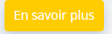



Exemple :

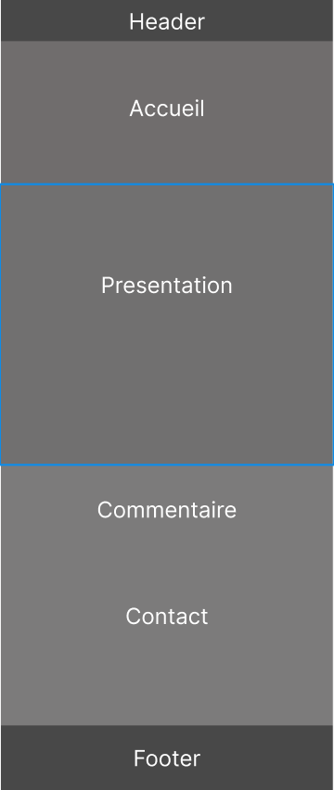
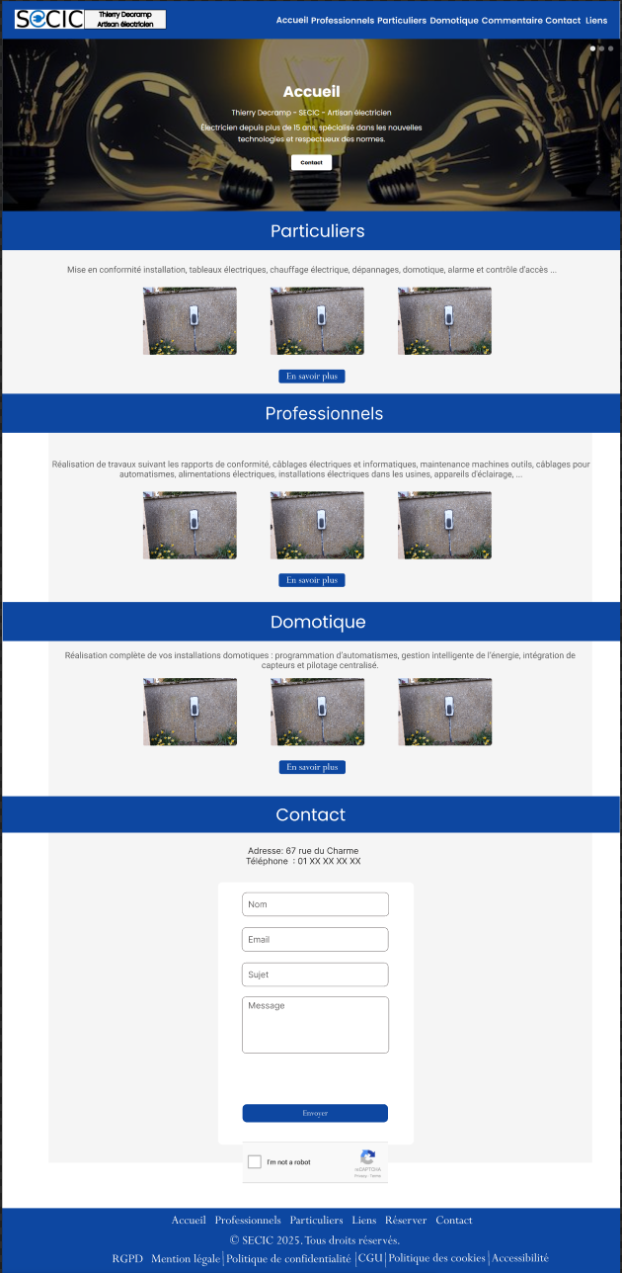
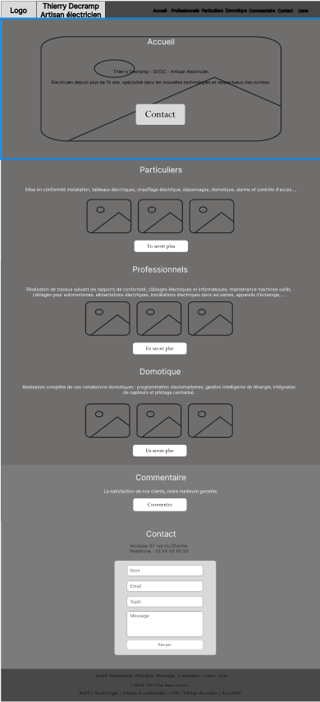
13. Contraintes et normes
_Compatibilité navigateurs : Chrome, Edge, Firefox, Safari
_Responsive : mobile-first
_Respect du RGPD
_Normes W3C (HTML/CSS)
_Optimisation SEO (balises meta, titres hiérarchisés, texte alternatif)
_reCAPTCHA sur formulaires sensibles (contact).

- Maquette
Pour créer la maquette de mon projet, j'ai opté pour l'utilisation de Figma. J'ai choisi cet outil en raison de sa facilité d'utilisation et de son interface intuitive. Figma offre de nombreuses options qui me permettent de concevoir visuellement l'apparence et la disposition des éléments de mon projet. Je vous présente ici le processus de maquettage du site à partir de l’accueil:
- Zoning : j'ai utilisé l'outil Figma pour reproduire le croquis initial sur un support numérique.
- Wireframe : En utilisant les zones définies dans le zoning, j'ai créé un wireframe basique du de l’accueil. J'ai tracé des rectangles pour représenter chaque zone et j'ai ajouté des étiquettes pour indiquer les différents éléments et quelques images pour indiquer leur emplacement.
- Maquette fonctionnelle : à partir du wireframe, j'ai créé une maquette fonctionnelle de l’accueil. J'ai utilisé des outils de conception tels que des formes, des icônes et des couleurs pour rendre la maquette plus attrayante. J'ai ajouté des éléments réels, tels que le logo du site et les liens de navigation.

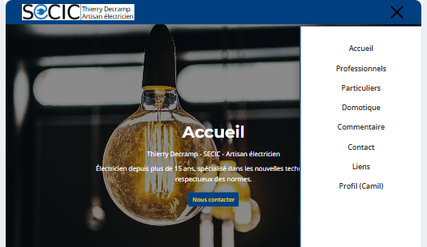
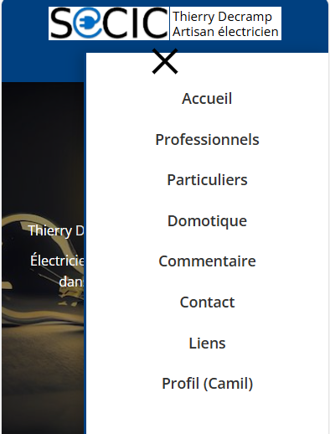

Je vous présente ici le résultat du maquettage du site concernant la responsive en utilisant un menu burger (phone et tablette):

Tablette :

Phone :

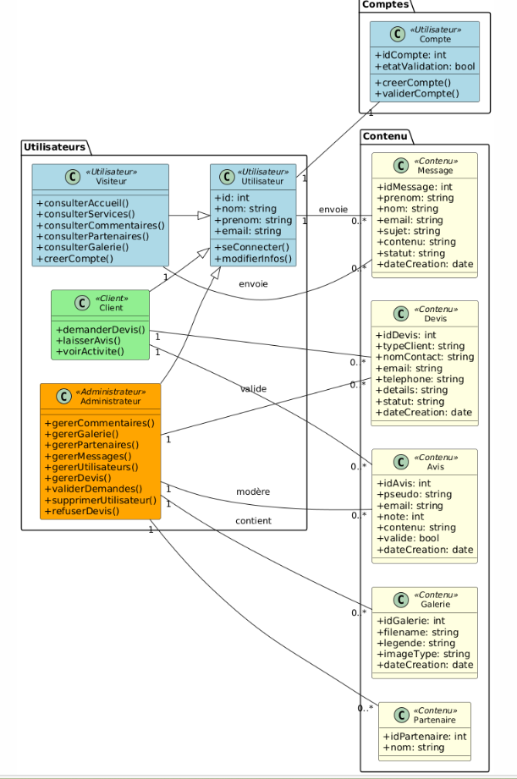
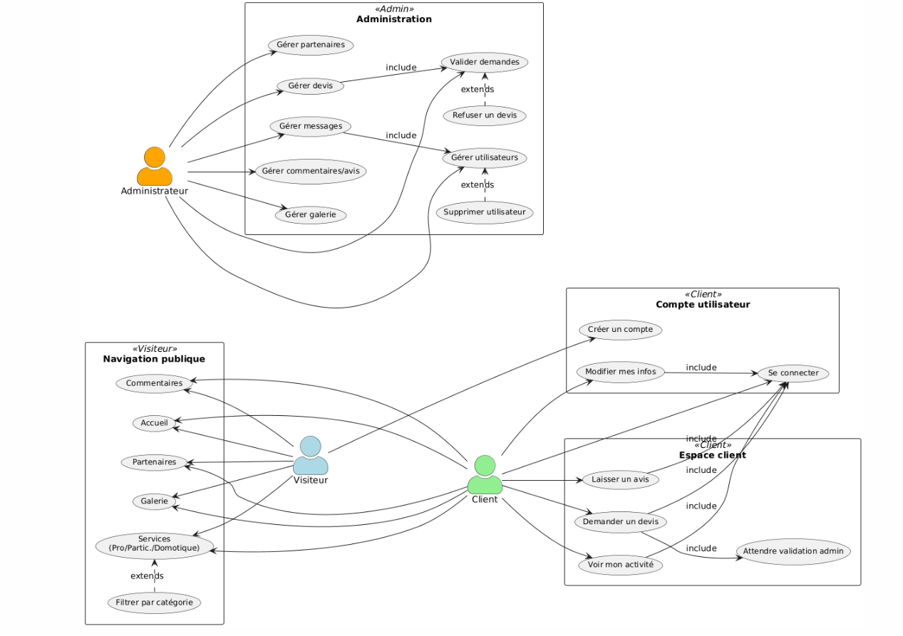
14.UML

1.UML-Use Case

2.UML — Diagramme de classes

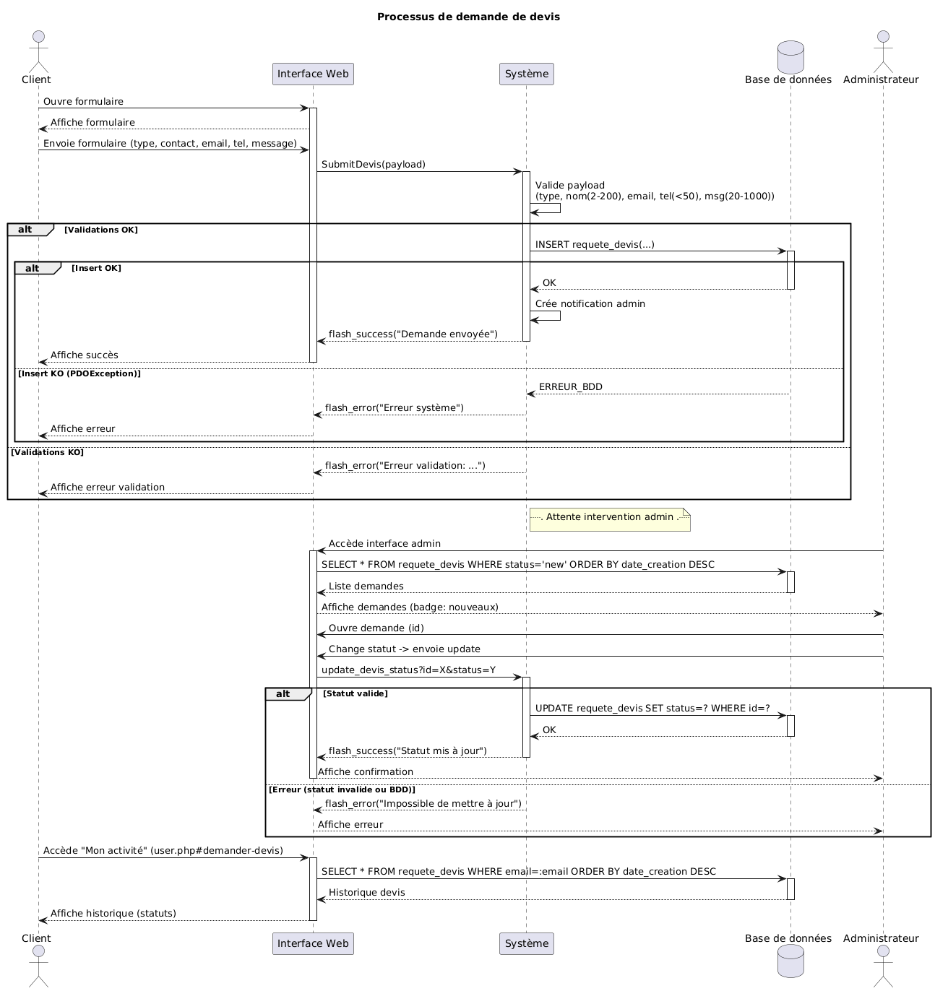
3.UML — Diagrammes de séquence

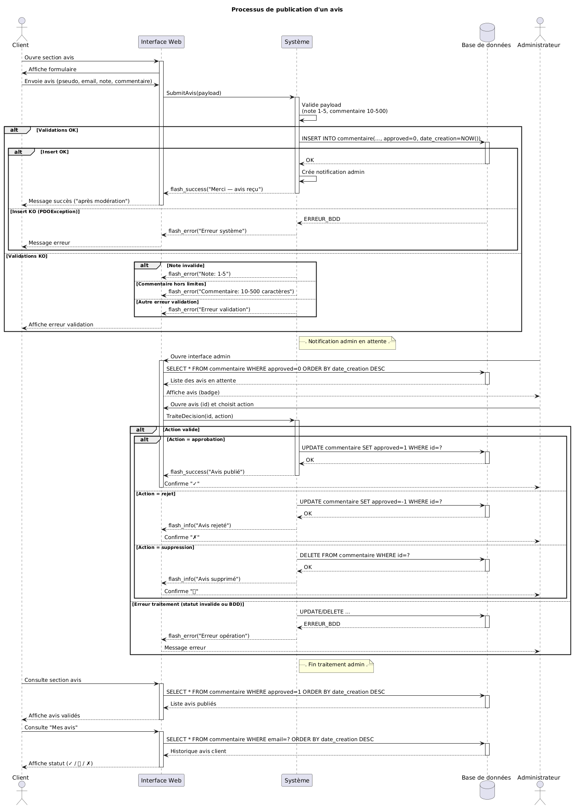

14.MÉTHODE MERISE - BASE DE DONNÉES

1. DICTIONNAIRE DE DONNÉES (DD)

Table: USERS
Description : Comptes utilisateurs inscrits (clients et administrateurs) Les visiteurs non inscrits n'apparaissent PAS dans cette table.
Attribut | Type | Contraintes / Description
id | INT AUTO_INCREMENT | PK
civilite | VARCHAR(3) NULL | M., Mme, Mx
prenom | VARCHAR(50) NOT NULL
nom | VARCHAR(50) NOT NULL
mail | VARCHAR(100) NOT NULL UNIQUE | CHECK mail
mdp | VARCHAR(255) NOT NULL | Hash password_hash()
role | VARCHAR(20) DEFAULT 'user' | CHECK role IN ('user','admin')
reset_token | VARCHAR(64) NULL
reset_token_expires | DATETIME NULL
date_creation | DATETIME DEFAULT CURRENT_TIMESTAMP

Table: GALERIES
Description : Images uploadées pour la galerie du site. Peut être liée à une demande de devis (optionnel).
Attribut | Type | Contraintes / Description
id | INT AUTO_INCREMENT | PK
filename | VARCHAR(255) NOT NULL | Nom du fichier
mime_type | VARCHAR(100) NULL
file_size | INT UNSIGNED NULL | Taille en octets
image_data | LONGBLOB NULL
legende | VARCHAR(255) NULL
image_type | ENUM('particulier','professionnel','domotique') DEFAULT 'particulier'
date_creation | TIMESTAMP DEFAULT CURRENT_TIMESTAMP

Table: CONTACT
Description : Messages envoyés via le formulaire de contact. Peut provenir de visiteurs (non inscrits) ou utilisateurs inscrits. Lien implicite avec users via email.
Attribut | Type | Contraintes / Description
id | INT AUTO_INCREMENT | PK
prenom | VARCHAR(100) NULL
nom | VARCHAR(100) NULL
email | VARCHAR(255) NOT NULL | CHECK email
sujet | VARCHAR(255) NULL
message | TEXT NOT NULL | CHECK LENGTH(message) ≥ 10
status | ENUM('new','read','closed') DEFAULT 'new'
date_creation | TIMESTAMP DEFAULT CURRENT_TIMESTAMP

Table: COMMENTAIRE
Description : Avis laissés par les utilisateurs inscrits. Modération par admin obligatoire avant publication.
Attribut | Type | Contraintes / Description
id | INT AUTO_INCREMENT | PK
pseudo | VARCHAR(100) NOT NULL DEFAULT | Affiché publiquement
email | VARCHAR(255) NULL | Pas de FK
note | TINYINT UNSIGNED NOT NULL DEFAULT 5 | CHECK note BETWEEN 1 AND 5
commentaire | TEXT NULL | CHECK LENGTH(commentaire) 10–500
approved | TINYINT(1) DEFAULT 0 | CHECK approved IN (-1, 0, 1)
date_creation | TIMESTAMP DEFAULT CURRENT_TIMESTAMP

Table: PARTENAIRE
Description : Liste des partenaires affichés sur le site (avec logo/lien).
Attribut | Type | Contraintes / Description
id | INT AUTO_INCREMENT | PK
nom | VARCHAR(150) NOT NULL
url | VARCHAR(255) NOT NULL | CHECK url
description | VARCHAR(255) NULL
date_creation | TIMESTAMP DEFAULT CURRENT_TIMESTAMP

Table: REQUETE_DEVIS
Description : Demandes de devis (clients inscrits). Peut être liée à des images via galeries.requete_id.

Attribut | Type | Contraintes / Description
id | INT AUTO_INCREMENT | PK
type_client | VARCHAR(200) NULL | CHECK type_client IN ('Particulier','Professionnel','Domotique')
contact_name | VARCHAR(200) NULL | CHECK LENGTH(contact_name) 2–200
email | VARCHAR(255) NOT NULL
phone | VARCHAR(50) NULL
message | TEXT NULL | CHECK LENGTH(message) 20–1000
status | ENUM('new','in_progress','closed') DEFAULT 'new'
date_creation | TIMESTAMP DEFAULT CURRENT_TIMESTAMP

2. MODÈLE CONCEPTUEL DE DONNÉES (MCD)

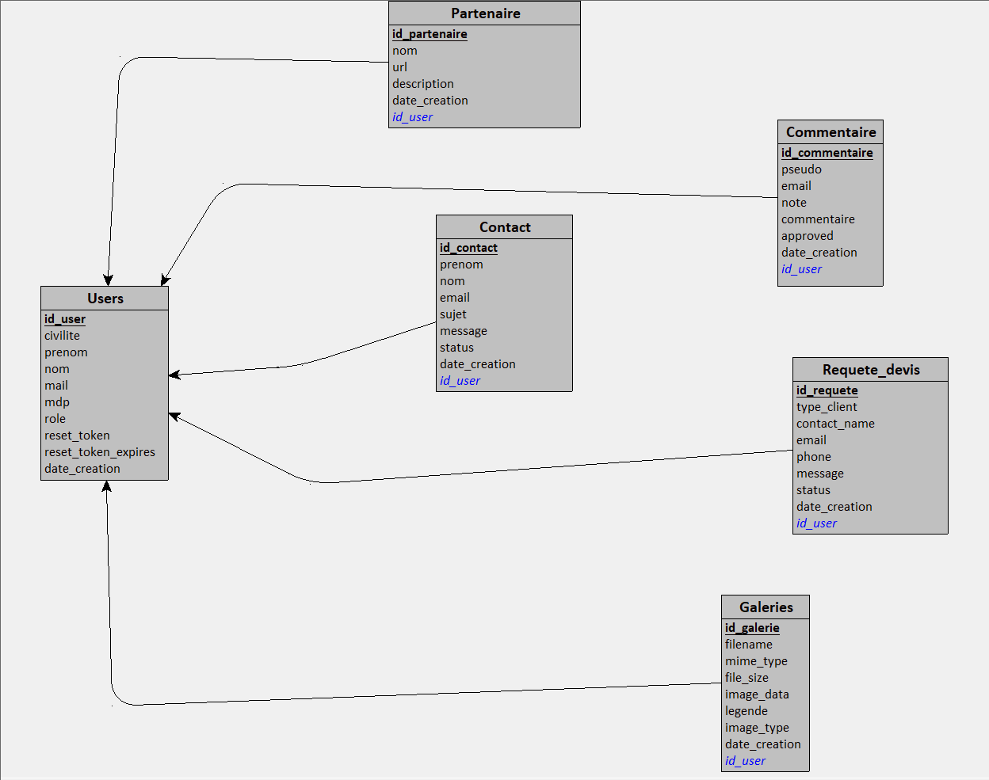
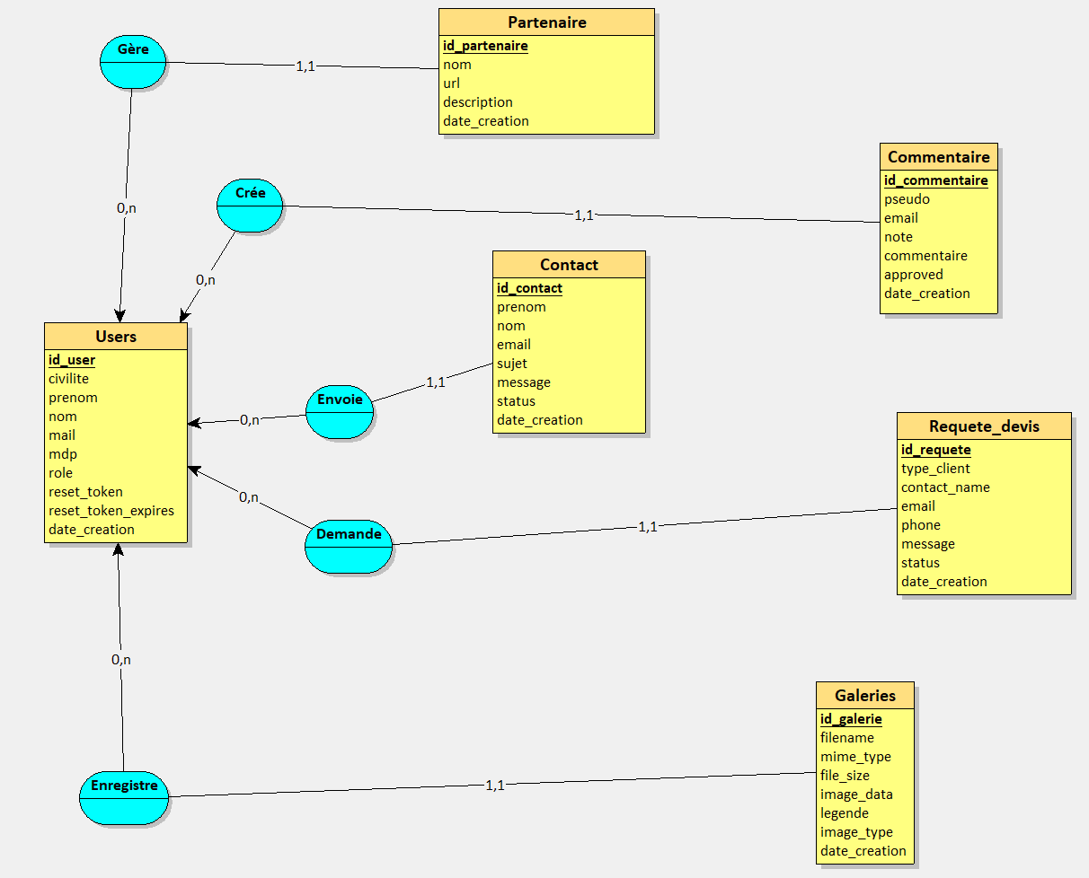

3. MODÈLE LOGIQUE DE DONNÉES (MLD)

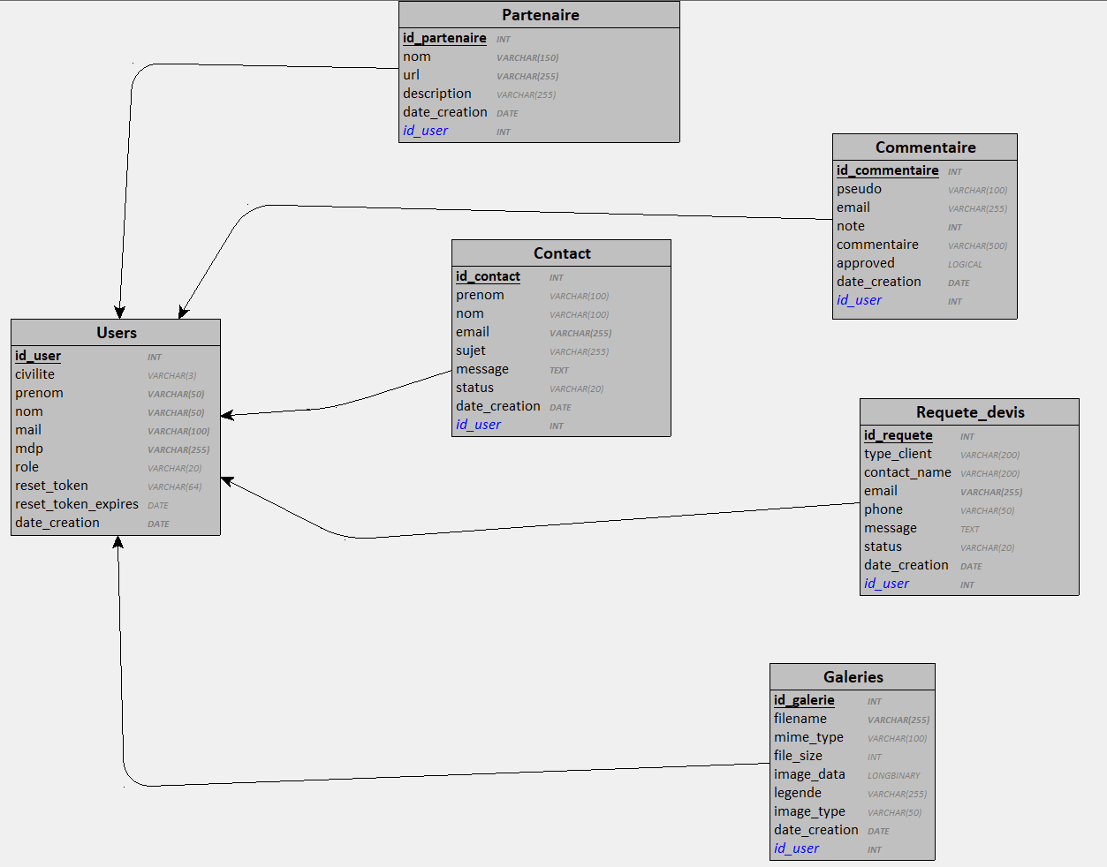

4. MODÈLE PHYSIQUE DE DONNÉES (MPD)

15. Planning prévisionnel

Étape | Détail | Durée estimée
1. Analyse et maquette | Moodboard + wireframes (Figma) | 1 semaine
2. Intégration HTML/CSS | Structure + design responsive | 1 semaine
3. Intégration JS | Animation étoiles + menu burger | 3 jours
4. Développement PHP | Formulaires + commentaires | 1 semaine
5. Tests et validation | Tests multi-navigateurs et mobile | 3 jours
6. Mise en ligne | Configuration serveur + déploiement | 1 jour

16. Livrables
- Maquette graphique (Figma)
- Code source complet (HTML, CSS, JS, PHP)
- Base de données MySQL (structure + données de test)
- Cahier des charges (ce document)

